Jazz Around Magazine 9 Dec. 2019 Ghalia, Mississippi Blend RUF RECORDS 1272
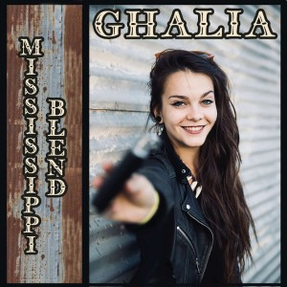
Ghalia Volt (née Vauthier) est Bruxelloise de naissance, mais réside une grande partie de l’année à la Nouvelle Orleans (Louisiana) avec son compagnon, le bassiste Dean Zucchero du groupe US les Mama’s Boys, dont elle est la chanteuse attitrée depuis quelques années. Après un premier album pour Ruf Records, bien accueilli par le public et par la critique en 2017 (« Let The Demons Out »,Ruf 1250 ), Ghalia a eu la bonne idée de pousser un peu plus au Nord de New Orleans pour réaliser son rêve de faire un album avec des musiciens du Mississippi comme les batteurs Cedric Burnside et Cody Dickinson, mais aussi Watermelon Slim (chant et harmonica) et Lightnin’ Malcolm (chant et guitare), sans oublier ses partenaires habituels, ici Zucherro (basse) et Somekehouse Brown (guitare et slide). Le résultat est excellent, comme on pouvait d’ailleurs s’y attendre. Ghalia elle-même est au chant partout mais aussi à la slide et au dobro dans l’obsédant Release Me avec C.Burnide (batterie) et W.Slim (harmonica). W.Slim est aussi très présent à l’harmonica sur le lancinant Meet You Down The Road (avec C .Burnside et S.Brown) ainsi que sur Lucky Number avec Burnside et Malcolm comme sur l’excellente version du gospel, Wade In The Water (harmonica et duo vocal avec Ghalia) et encore sur un bien balancé Drag Me Down. A noter le bizarre Why Don’t You Sell Your Children avec Zucherro, S.Brown et C.Dickinson en mode haletant. L’album se conclut avec un rock ‘n roll déjanté Thought I Told You Not To Tell Them avec L.Malcolm (guitare), S.Brown (slide), C.Dickinson (batterie) et une Ghalia déchaînée.
Robert Sacre

Watch GHALIA - Meet You Down The Road (Official Video by Lola Reynaerts https://www.youtube.com/watch?time_continue=18&v=YMws_7aoD6E&feature=emb_logo

Jazz Around Magazine 16 Dec. 2019 (www.jazzaroundmag.com ) Ray Charles, The Complete 1961 Paris Recordings FREMEAUX & ASSOCIES FA5748 (www.fremeaux.com )
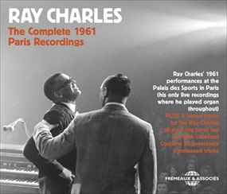
En juillet 1961, Ray Charles était à l’affiche du festival de jazz d’Antibes-Juan-les-Pins avec un « petit » orchestre de 7 musiciens. Le retentissement en avait été énorme, au point qu’il fut à nouveau invité en octobre, à Paris, au Palais des Sports, pour 5 jours de concerts consécutifs (!), du 20 au 24 octobre, avec un big band de jazz comptant 16 musiciens (conduit par Hank Crawford (saxophone alto) avec Wallace Davenport (trompette), David ‘Fathead’ Newman(saxophone ténor, flûte), Don Willkerson (saxophone ténor) et d’autres pointures du jazz. Ray Charles réalise ainsi deux rêves : être au centre d’un big band, comme Count Basie, et dans le même temps jouer uniquement d’un orgue Hammond B3, laissant le piano au vestiaire. C’est le seul concert en public où Charles ait jamais joué de l’orgue de bout en bout. Le coffret (3 cédés) permet d’entendre les 55 faces enregistrées les 21 et 22 octobre, et dont 25 sont tout à fait inédites. Vu le contexte, il y a ainsi de nombreux titres où brillent les musiciens de jazz (Solitude, Roll in G ou l’excellent Moanin), les amateurs de ballades sont gâtés aussi avec Just For A thrill, Come Rain Or Come Shine, Georgia On My Mind (en version longue, plus de 7 minutes et avec D. Newman à la flûte) etc….Bien sûr le R&B est très bien représenté avec des versions originales (avec orgue !) de Let The Good Time Roll, Hallelujah I Love Her So, My Bonnie (*), Sticks And Stones(*), Yes Indeed etc., sans oublier les faces avec les Raelets menées par la charismatique Margie Hendrix. Outre les titres déjà mentionnés ci-dessus(*), I Believe In My Soul, I wonder, My Baby I Love Her Yes I Do, ou l’étourdissant Hit The Road Jack et une version originale d’un What’d I Say de près de 6 minutes, avec un coda court et inattendu lors du concert du 21 octobre. On pourrait citer beaucoup d’autres moments forts de cet opus, on se contentera de vous inviter à cette caverne d’Ali Baba, que vous soyez fan inconditionnel de Ray Charles ou simplement un amateur de bonne musique et d’un talent de premier ordre, le Genius.
Robert Sacré

Watch : Ray Charles - I Wonder (Live in Paris, Oct.22, 1961) 3’56 https://www.youtube.com/watch?v=gdkvTwPAVA0&feature=emb_logo

Jazz Around Magazine 6 Jan. 2020

Put The Whole Armour On Female Black Gospel

1940′s-1950′s coffret 2 cédés + Livret
NARRO WAY PN-1603-1604
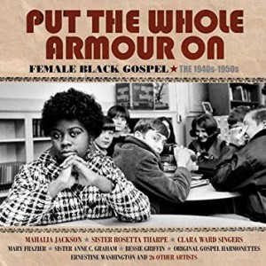

Avant 1943, les femmes étaient déjà parties prenantes dans le domaine du gospel, comme chanteuses et même entrepreneuses, mais ce rôle, assez discret, fut décuplé après 1943, grâce à l’émergence, à côté des ‘majors’, d’une quantité phénoménale de petites compagnies de disques indépendantes qui se lancèrent à la chasse aux talents dans tous les domaines : jazz, blues…et gospel ! Dans ce dernier domaine (comme dans les autres) des milliers de nouveaux talents furent découverts, féminins ou masculins. Ces artistes eurent enfin accès aux studios d’enregistrement, parmi les femmes se distinguèrent des solistes, des groupes féminins, des groupes mixtes (hommes-femmes), des chorales, des évangélistes itinérantes, etc. La période 1940-1950 fut particulièrement féconde et c’est ce qu’illustre en 2 x 27 titres la compilation «Put The Whole Armour On». On y retrouve des solistes charismatiques comme Mahalia Jackson, Sister Rosetta Tharpe, Clara Ward, Bessie Griffin, Sallie Martin, Georgia Peach, Marie Knight et d’autres, des groupes prestigieux comme les Ward Singers, les Roberta Martin Singers, les Original Gospel Harmonettes, les Angelic Gospel Singers, etc. Sur des titres moins connus mais tout aussi excellentes comme A Traveler’s Tune de 1954 où Marie Knight (voix) et Sammy Price (piano) avec Panama Francis (batterie) marient joyeusement gospel et jazz comme le font Sallie Martin (voix) et un trio de jazz dans A Little Wooden Church. Il y a d’autres exemples. Blues et gospel font aussi bon ménage comme Sis. Bessie Griffin qui est avec Brownie McGhee (guitare) dan I’ve Got A Home Eternal In Heaven ou Marie Knight (voix) avec Larry Johnson (guitare) dans I Heard My Mother Pray etc. Outre les grandes pointures du gospel il y a aussi des artistes moins connues qui méritent largement cette mise à l’honneur comme Jo Ann Blackman avec I’ve Been In The Storm en tempo rapide ou les Booker Gospel Singers avec Get Away Sinner en medium, Mary Frazier avec When The Roll Is Called Up Yonder I’ll Be There, Sis. Emily Bram avec I Have a Friend Above All Others, Ernestine Washington dans God’s Amazing Grace avec l’orchestre du trompettiste de jazz Bunk Johnson et on pourrait allonger la liste sans problèmes, chacune des 54 faces mérite un éloge pour le plaisir d’écoute, on citera quand même encore Jesus I’ll Never Forget des Goldrock Gospel Singers (avec un tromboniste jazzy) ou Georgia Peach qui reprend un Negro Spiritual, Daniel Prayed In The Lion’s Den et en fait un gospel authentique (1). Une sélection d’enfer (oops !)
Robert Sacre
- Les Negro Spirituals s’inspirent en général de l’Ancien Testament (la Bible) tandis que les Gospel Songs s’inspirent du Nouveau Testament (les Evangiles)

Regarder/ Watch ; The Original Gospel Harmonettes Live/ How They Were Organized
https://www.youtube.com/watch?v=3qfHWIh1l_0&feature=emb_logo

Jazz Around 13 Jan. 2020

« Many Little Angels In The Band » n
GOSPEL FRIEND PN-1514
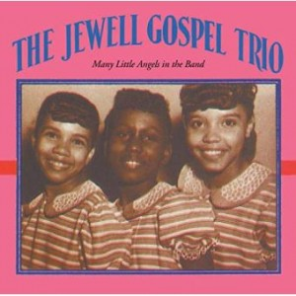
De là-haut, au Nord de l’Europe, dans sa Suède natale, Per Notini (1) s’est mis à vraiment gâter les amateurs de black gospel avec ses compagnies de disques Gospel Friend et NarroWay qui comptent déjà, respectivement, 14 albums pour Gospel Friend et 2 (doubles) pour NarroWay. Toutes ces productions, sans exceptions, sont du plus haut niveau avec une iconographie soignée et des photos rares. Elles sont recommandées sans aucune réserve, d’autant plus que, pour les (copieuses) notes de pochette, Notini fait appel aux meilleurs spécialistes comme Bob Marovich, Chris Smith, Opal Louis Nations.. Au sein des sectes dites Sanctifiées ou Pentecôtistes, il y a, entre autres, la très importante ‘Church Of God In Christ’ (COGIC) mais aussi la ‘Church Of The Living God, Pillar And Ground Of The Truth’ fondée par Mary M. Tate en 1899. Elle se subdivise en 2 branches, nommées selon le nom de leurs leaders historiques (Chief Overseer), à savoir la Keith Dominion (très conservatrice avec une propension à parquer la musique strictement en interne) et la Jewell Dominion dirigée par Mattie Lue Jewell (de 1942 à 1992), laquelle a choisit d’exporter la musique produite par ses ouailles dans le monde profane, leurs chanteuses et chanteurs étant accompagnés par des groupes comprenant piano, orgue mais aussi des lap steel guitars, basses et drums. Le Jewell Gospel Trio, (en fait un quartet) de jeunes filles originaires de Nashville (Te) fait évidemment partie de cette mouvance avec 3 sœurs, Canzetta Staton (2), Maria Staton-Nixon et Maggie Staton-Peebles rejointes par Naomi Aquila Harrison. Ce quartet (3) se produisit non seulement dans les églises de leur dénomination mais aussi dans des théâtres, salles de danse et autres auditoriums, tout au long des années 1950 avec 4 faces gravées pour Aladdin Records à Los Angeles en août 1953 dont 2 sont reprises ici, les excellents At The Cross et Rest, Rest, Rest qui bénéficient de l’accompagnement de Nettie Mae Harrison (piano), Harvey ‘Deacon’ Jones (guitare), Corneva Burns (batterie) et Lorenzo Harrison (lap steel guitare). Par la suite, la lap steel guitare ne sera plus utilisée (L.Harrison passe à la guitare normale) dans 13 faces que ce soit dans les 2 faces Excello de 1955 ou les 11 faces Nashoro ( 1955,1956,1957) avec Shirley Ann Lee-Boyd, dont la splendide version en slow du Take My Hand de Thomas Dorsay ou le titre éponyme ou encore le bien enlevé I looked Down The Line And I wondered. Comme cerise sur le gâteau, il y a aussi 4 faces de Shirley Ann Lee (Boyd) (4) laquelle fit partie du Jewell Gospel Trio mais eut aussi une carrière personnelle à la fin des années 1960/début 1970 à Toledo (Ohio) et 2 des 4 faces présentent Felton Williams à la lap steel guitar, les mémorables My Faith Is In Thee et Without God There Is No Hope. Un album indispensable pour tout amateur de black gospel et que l’on ne se lasse pas d’écouter et ré-écouter.
Robert Sacre
(1) Per Notini a été cofondateur de ROUTE 66 Records (avec Jonas Bernholm) et, sous le nom de Stockholm Slim avec les Sumpens Swingsters, fut longtemps un pianiste/chanteur de blues et de boogie très connu et apprécié aux USA comme en Europe avant de ‘renaitre à nouveau’ (to be born again) dans la lumière du Seigneur et il a ainsi renoncé à la musique du Diable pour se consacrer à la musique de Dieu, (partim black gospel seulement), non plus comme interprète mais comme producteur grâces lui en soient rendues !
(2) En 1970, Canzietta Staton passa dans le camp de la soul music et a atteint une célébrité certaine sous le nom de Candi Staton; elle revint dans le monde du gospel dans les années 1980 et son 30è album, «Unstoppable» est sorti en 2018.
(3) Les termes Trio ou Quartet sont en rapport avec les tessitures de voix et non avec le nombre de chanteurs. Un quartet masculin sera à 5 ou 6 chanteurs s’il y a 2 ténors et/ou 2 barytons et/ou 2 basses; un trio féminin pourra compter 4 chanteuses avec 2 sopranos etc.
(4) 4 autres faces de Shirley Ann Lee sont reprises dans un album Numero Nb-026 intitulé Local Custom, Downriver Revival.

Regarder/ Watch : Jewell Gospel Trio - « Little angels in the band »
https://www.youtube.com/watch?time_continue=13&v=0Hf86e_Dw8U&feature=emb_logo
et/and "My God Don't Change"- Jewel Gospel Singers
https://www.youtube.com/watch?v=-68Pxhv6kUg

Jazz around 20 jan. 2020

Mike Zito & Friends, A Tribute To Chuck Berry
RUF RECORDS 1269
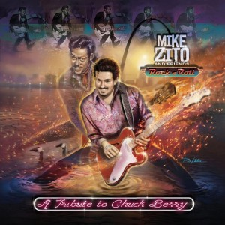
Trop fort ! On connaît la « niaque » de Zito, guitariste de haut vol, chanteur talentueux, producteur renommé à juste titre, à l’initiative de labels (Gulf Coast Records) et membre iconique de la famille Ruf Records. Quand on a appris qu’il se lançait dans un hommage au roi du Rock’n’ roll Chuck Berry, à l’occasion de l’anniversaire de son décès, on a failli craindre qu’il se lance tout seul dans un répertoire devenu légendaire… Il est trop malin pour cela et il a fait appel à vingt partenaires judicieusement choisis. Zito chante et joue de la guitare pratiquement sur toutes les plages, mais en retenue, et il laisse la priorité à ses amis. Cela donne un Saint Louis Blues comme vous ne l’avez jamais entendu, ce sont bien les paroles écrites par W.C. Handy (« I hate to see that evening sun go down… »), mais la mélodie est du Chuck Berry pur jus; normal, puisque c’est Charlie Berry III, le petit-fils du rocker, qui est aux commandes. On ne va pas citer les vingt faces, mais on se souviendra longtemps de Wee Wee Hours avec Joe Bonamassa au sommet de son inspiration; le duo vocal Mike Zito-Joanna Connor dans Rock And Roll Music donne des ailes, comme la boisson énergisante; il en va de même avec Sonny Landreth dans Havana Moon, avec Ryan Perry dans I want to be Your Driver ou Ally Venable dans School Days. On se souviendra aussi de Tommy Castro dans Reelin’ And Rockin’ ou encore d’Albert Castiglia avec Thirty Days et d’un superbe Memphis avec Anders Osborne. À noter que la plupart des autres titres sont tout aussi excitants, que ce soit avec Walter Trout, Robben Ford, Eric Gales, Jeremiah Johnson, Luther Dickinson, Tinsley Ellis, Alex Skolnik, Richard Fortus ou Kirk Fletcher, avec Josh Smith, Jimmy Vivino ou Kid Andersen. Bel exemple de la citation : « The Blues had a baby and they called it Rock And Roll » (Brownie McGhee). Robert Sacre
Watch : MIKE ZITO & WALTER TROUT ✩ JOHNNY B. GOODE ✩ RUF RECORDS
https://www.youtube.com/watch?v=Bbxcj29b5Iw&feature=emb_logo
Jazz Around 27 Jan. 2020

Tweed Funk with Gervis Myles, Love Strong
Autoproduction
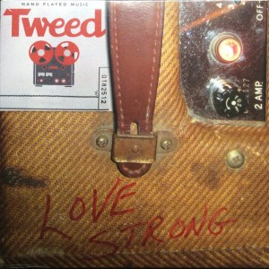
Tweed Funk a été formé en 2010 et a depuis lors produit quatre albums. En octobre 2017, son chanteur Joseph “Smokey” Holman décède. Il a été remplacé par Gervis Myles, un excellent chanteur soul et blues. Physiquement, il ressemble à l’acteur Denzel Washington, en version jeune et mince, ce qui plait beaucoup à la gent féminine. Ce nouvel album de 2019 a précédé une grande tournée européenne qui vient de s’achever. Avec Gervis Myles (chant), on retrouve Eric Madunic (basse et claviers), David Schoepke (batterie), Randy Komberec (guitare) et Andrew Spadafora (saxophone ténor et claviers). Ce groupe est très soudé et la qualité des faces s’en ressent positivement. On trouve ici une seule reprise (Woman Don’t Lie de Luther Johnson) et neuf compositions originales dont la plupart sont collectives, sauf le titre éponyme composé par Gervis Myles dans une veine très soul et The Hustler, un instrumental bien enlevé du à Andrew Spadafora. On retiendra aussi Thinkin’ You Can Take Some, une face de R&B solide et efficace avec d’excellents passages de saxophone et de guitare, My Mountain avec un chant intense de Myles et Dying Land et son ambiance dramatique vu le sujet.
Robert Sacré
Watch https://www.youtube.com/watch?v=CRhDhwMEmfs&feature=emb_logo (video by R.Sacre) concert Château d'Oupeye, 24 Sept. 2019

Jazz Around 3 Feb. 2020

The McNaMarr Project, Holla & Moan
BAHOOL RECORDS BAR5051
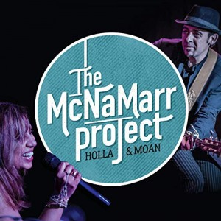
Bien que John McNamara (voix, guitare) et Andrea Marr (voix) soient déjà très populaires dans leur pays, l’Australie, mais aussi à Memphis, avec un album en 2017 pour Andrea Marr, ainsi qu’un single la même année pour J. McNamara, cet album est le premier du Project, avec une section de cuivres qui booste tout le groupe. C’est très soul , c’est blues aussi (un peu moins, quoique Blues Brought Me Here tient bien la route). Le cédé démarre en fanfare avec le titre éponyme qui déménage avec des vocaux puissants et des soli de guitare et de cuivres qui déchirent. Andrea Marr est dans la lignée de Bettye Lavette (entre autres) à l’entendre dans Missin You, une ballade soul à cœur ouvert. Il y a encore d’autres ballades moins intenses comme Throwing Down A Little Love, History ou Cry With Me et le très symbolique No More Chains, mais, dans chaque morceau de belles parties de guitare dues à McNamara et souvent, des cuivres aussi. Parmi les morceaux plus «musclés», on trouve Keep It Rollin’ (de McNamara), Can You Keep The Heat (de Marr), Something That’s Real (Marr). McNamara a composé seul quatre titres et un avec Marr, celle-ci ayant composé les cinq autres. À découvrir.
Robert Sacré
Watch : Hola and Moon https://www.youtube.com/watch?v=ZVsgBFK2EVc&feature=emb_logo

Jazz Around 10 Feb. 2020 Michael Bloom & The Blues Prophecy,

Whisper In The Wind RANDOM ACTS MEDIA
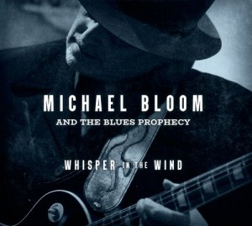
Michael Bloom est un guitariste compétent (Just Can’t Win, …), bien connu sur la scène de Chicago. Il joue régulièrement avec Mary Lane et The No Static Blues Band. Ici, il s’est entouré entre autres de Mary Lane et de son mari Jeffery Labon (bs) ainsi que de Sumito “Ariyo” Ariyoshi (keys). Bloom a composé huit des onze titres et, parmi ses compos, on retiendra (outre Just Can’t Win), les bien rythmés I Remember Love et No Luck At All (avec d’excellentes parties de piano et de guitare) ainsi que le pétulant I Ain’t Got The Blues (guitare et piano). Parmi les reprises, une mention à la bonne version du Brownsville de Furry Lewis . Un petit regret, tant qu’à avoir Marty Lane dans le groupe, on aurait pu souhaiter que Bloom lui laisse plus qu’une seule occasion de chanter en lead (super version du très usé Dust My Broom) mais, bien sûr, c’est son album…
Robert Sacré

Michael Bloom est un guitariste compétent (Just Can’t Win, …), bien connu sur la scène de Chicago. Il joue régulièrement avec Mary Lane et The No Static Blues Band. Ici, il s’est entouré entre autres de Mary Lane et de son mari Jeffery Labon (bs) ainsi que de Sumito “Ariyo” Ariyoshi (keys). Bloom a composé huit des onze titres et, parmi ses compos, on retiendra (outre Just Can’t Win), les bien rythmés I Remember Love et No Luck At All (avec d’excellentes parties de piano et de guitare) ainsi que le pétulant I Ain’t Got The Blues (guitare et piano). Parmi les reprises, une mention à la bonne version du Brownsville de Furry Lewis . Un petit regret, tant qu’à avoir Marty Lane dans le groupe, on aurait pu souhaiter que Bloom lui laisse plus qu’une seule occasion de chanter en lead (super version du très usé Dust My Broom) mais, bien sûr, c’est son album…
Robert Sacré

J
Jazzaround , feb 17, 2020
Gerry Barnum, Good Time Comin’
BLIND LEMON RECORDS BLR-CD1901
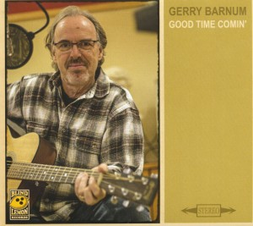
Gerry Barnum a composé huit des neuf titres de ce recueil. Il s’agit de ballades en tempo lent, sauf le titre éponyme et Free Time. Il chante sur sept d’entre elles, ainsi que la reprise, People Get Ready (Curtis Mayfield) en s’accompagnant à la guitare et en jouant de l’harmonica. Un instrumental, Très Jolie, est un hommage assez guilleret à une jolie fille… Il faut signaler ici que tous les textes sont de grand intérêt (ils sont repris dans les notes de pochette), en particulier dans Hometown, une ballade mélancolique qui mélange souvenirs et regrets. Sur quelques titres, Barnum est secondé par le guitariste Dave Goodman, comme dans le titre éponyme bien enlevé, ou dans Burnin’ Down et Change My Way ainsi que dans Big Rock, un work song avec une longue intro a capella (et un soutien vocal de Dave Goodman et Thomas Schleiken).
Robert Sacré

Watch : https://www.youtube.com/watch?v=bLB6r94Qlok&feature=emb_logo Gerry Barnum - Burning Down, Live

